CONTRATO Nº. 026/2024
PARA AQUISIÇÃO DE MATERIAL DE LIMPEZA, VINCULADO A DISPENSA
N°. 003/2024

CONTRATANTE: MUNICÍPIO DE ARROIO DOS RATOS/RS, pessoa jurídica de direito público interno, registrada perante o CNPJ sob o nº 88.363.072/0001-44, isento de Inscrição Estadual, estabelecida no Largo do Mineiro, nº 195, Arroio dos Ratos, RS, representada por seu Prefeito, Sr. JOSÉ CARLOS GARCIA DE AZEREDO, de nacionalidade brasileira, com residência e domicílio em Arroio dos Ratos/ RS, carteira de identidade nº. 1021418817, expedida pela SJS/RS e CPF nº. 186.583.500-53, abaixo assinado.

CONTRATADA: ELIANE COELHO DA SILVA, inscrita no CNPJ sob o nº. 37.178.817/0001-64, estabelecida na Av. Espanha, nº 212, Bairro Centro, /RS, CEP 96.740-000, representada neste ato por ELIANE COELHO DA SILVA, carteira de identidade nº. 1117490126, expedida pela SSP- RS e CPF nº. 766.759.980-72, residente e domiciliada na Av. Espanha, 212, Centro , Arroio dos Ratos-RS, CEP 96.740-000

As partes acima qualificadas têm entre si, certas e ajustadas o presente contrato, vinculado a Dispensa n.º 018/2024, o qual reger-se-á pelas Leis nº. 14.133/2021 e alterações posteriores, mediante as seguintes cláusulas e condições:

CLÁUSULA PRIMEIRA – DO OBJETO CONTRATUAL:

  - A CONTRATADA se compromete a fornecer os materiais abaixo, segundo solicitação n.º 2141/ 2023, da Secretaria Da Assistência Social.

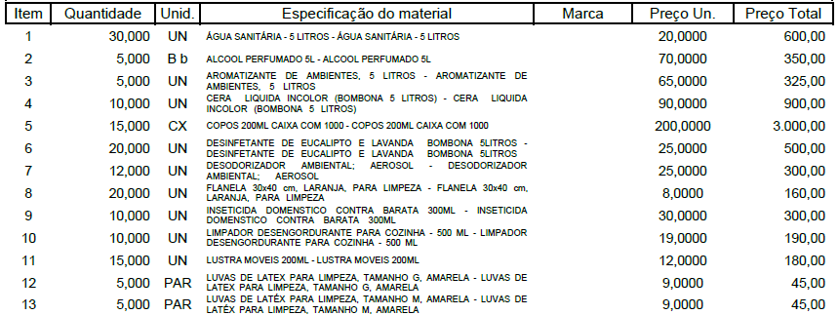

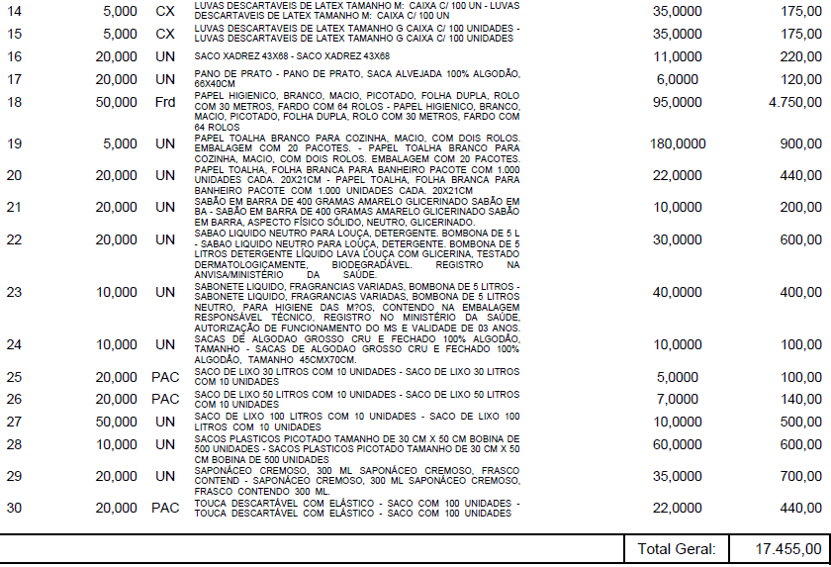
CLÁUSULA SEGUNDA – DA FORMA DE FORNECIMENTO:

2.1. A execução do objeto do presente Contrato será até a entrega total dos materiais dispostos na Cláusula Primeira, em conformidade com o disposto na Lei n.º 14.133/2021.

CLÁUSULA TERCEIRA – DAS OBRIGAÇÕES DA CONTRATADA:

3.1. A CONTRATADA responsabiliza-se pelas despesas realizadas durante o traslado dos materiais dispostos na Cláusula Primeira, assim como por todos os encargos trabalhistas, previdenciários, cíveis e tributários, tais como indenizações, férias, seguro de acidente de trabalho, enfermidade, repouso semanal, FGTS e contribuições para a previdência social decorrentes das relações que ajustar com empregados ou prepostos seus eventualmente utilizados para auxiliar durante a execução do contrato, ou decorrentes de danos por qualquer razão causados a terceiros, sem qualquer responsabilidade solidária da CONTRATANTE, aos quais desde logo, nesta, assegura o direito de regresso contra o CONTRATADA, em vindo a ser solidariamente responsabilizada.

CLÁUSULA QUARTA – DAS OBRIGAÇÕES DO CONTRATANTE:

4.1. Constituem obrigações do CONTRATANTE:
4.1.1. Permitir o acesso dos representantes ou profissionais da CONTRATADA ao local de entrega do objeto, desde que devidamente identificados;
4.1.2. Atestar a execução do objeto deste Contrato por meio do Gestor, responsável pela fiscalização do contrato;
4.1.3. Efetuar o pagamento à CONTRATADA de acordo com as condições estabelecidas neste Contrato;
4.1.4. Acompanhar e fiscalizar a execução do objeto, registrar as ocorrências e eventuais deficiências relacionadas com a execução, sob os aspectos quantitativo e qualitativo, e comunicar as ocorrências de quaisquer fatos que exijam medidas corretivas por parte da CONTRATADA;
4.1.5. Designar, por meio de portaria específica, servidor e seu substituto em caso de impedimentos e afastamentos legais, para proceder à fiscalização e acompanhamento da execução deste contrato.
4.1.6. Proporcionar todas as facilidades indispensáveis à boa execução dos serviços.
4.1.7. Relacionar-se com a CONTRATADA exclusivamente por meio de pessoa por ela indicada;
4.1.8. O CONTRATANTE, por meio do seu Setor de Licitações e Contratos, reserva-se ao direito de exercer, quando lhe convier, fiscalização sobre a execução deste Contrato e, ainda, aplicar multa ou rescindir o Contrato, caso a CONTRATADA desobedeça a qualquer das Cláusulas estabelecidas neste instrumento;
4.1.9. Caso os materiais apresentem defeitos, deverá a CONTRATADA substituí-los, sem ônus ao CONTRATANTE.

CLÁUSULA QUINTA – DO LOCAL E PRAZOS DE ENTREGA DOS ITENS:

5.1. Os materiais dispostos na cláusula primeira deverão ser entregues na Secretaria Municipal da Assistência Social, na Rua Joaquim Vicente Maio, n° 865, de segunda à sexta-feira, em dias úteis, das 8h às 12h. Observando que, se constatado má qualidade, estes serão devolvidos, sem ônus para a CONTRATANTE.
5.2. Além da entrega no local designado pelo Município, conforme subitem 5.1, deverá a CONTRATADA também descarregar e armazená-los em local indicado pelo servidor, comprometendo-se, ainda, integralmente com eventuais danos ou quebras causadas aos mesmos.
5.3. O prazo de entrega será imediato após confirmação do recebimento do pedido de fornecimento.
5.4. Os materiais deverão ser entregues, em perfeito estado, sem marcas, amassados, arranhões ou outros problemas, conforme solicitação da (s) secretaria (s) solicitante (s) e após a Autorização de fornecimento emitida pelo Setor de Compras, rigorosamente sem atraso.
5.5. Em caso de falta ou atraso quando da entrega dos materiais, a CONTRATADA deverá providenciar urgentemente a reposição destes à CONTRATANTE sem nenhum custo adicional.

CLÁUSULA SEXTA – DO RECEBIMENTO:

6.1. Para o recebimento dos materiais, objeto desta contratação, será nos termos da Lei 14.133/2021, da seguinte forma:

- Definitivamente, com a emissão do respectivo Termo de Recebimento, após a verificação da qualidade, quantidade e características dos materiais e consequente aceitação, no prazo máximo de 5 (cinco) dias consecutivos contados após o recebimento total dos itens.

6.2. Quando da verificação, se os produtos não atenderem às especificações solicitadas, serão aplicadas as sanções previstas na cláusula décima.

CLÁUSULA SÉTIMA – DA GARANTIA:

7.1. A garantia do (s) materiais descritos na Cláusula Primeira é de 180 dias, a contar da data de entrega na (s) secretaria (s) solicitante (s).

CLÁUSULA OITAVA – DO PREÇO E FORMA DE PAGAMENTO:

8.1 A CONTRATADA receberá o valor total de R$ R$ 17.455,00 (dezessete mil, quatrocentos e cinquenta e cinco reais), devendo a secretaria solicitante atestar na nota fiscal se houve ou não irregularidades durante a entrega, para ser pago em até 30 (trinta) dias, após a emissão do termo de recebimento pelo servidor encarregado de fiscalizar o contrato, constante da cláusula décima-segunda, (em caso de fornecimento fracionado, observar o item 8.3).

8.2 Na nota fiscal deverá constar o Endereço, CNPJ e o domicílio bancário da CONTRATADA, bem como o número da Nota de Empenho e a descrição clara do objeto, com valores expressos em moeda corrente nacional.

8.3. Fica instituído que em caso de entrega fracionada, deverá a CONTRATADA observar o quantitativo da cláusula primeira para correta confecção e preenchimento da nota fiscal, sob pena de sobrestamento do pagamento até resolução da pendência.

8.4. A consulta relativa à regularidade fiscal, exigida quando da habilitação, será feita previamente ao pagamento, devendo seu resultado ser juntado aos autos do processo próprio e ficando o efetivo pagamento a ela condicionado.

8.5. Nenhum pagamento será efetuado à CONTRATADA, enquanto pendente de liquidação qualquer obrigação financeira que lhe for imposta, em virtude de penalidade ou inadimplência contratual, sem que isso gere direito a acréscimos de qualquer natureza.

8.6. Tendo em vista o objeto do contrato ser fornecimento de produtos por quantidade certa e determinada, não haverá reajuste de preços sob nenhuma hipótese.

CLÁUSULA NONA – DA DOTAÇÃO ORÇAMENTÁRIA:

9.1. As despesas provenientes deste contrato serão empenhadas por conta das seguintes rubricas:
SECRETARIA MUNICIPAL DE CIDADANIA E ASSISTÊNCIA SOCIAL
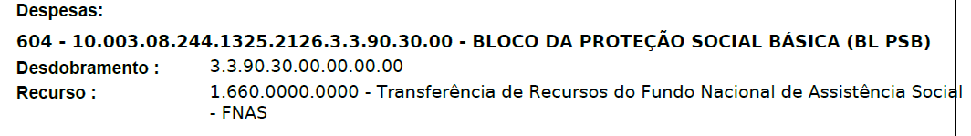
9.2. Qualquer variação na forma do pagamento ajustada será feita mediante acordo escrito entre as partes, e será parte integrante do Contrato, observadas as condições legais estabelecidas, ressalvadas as alterações unilaterais permitidas à Administração, fulcro art. 65, inciso I, da Lei 8666/93.

9.3. Quaisquer tributos ou encargos legais, criados, alterados ou extintos, após a assinatura do Contrato, de comprovada repercussão nos preços contratados, implicarão na revisão destes, para mais ou para menos, conforme o caso.

CLÁUSULA DÉCIMA – DA INEXECUÇÃO CONTRATUAL E SANÇÕES:

10.1. O inadimplemento de qualquer das condições ora avençadas, bem como a inexecução total ou parcial do Contrato pela CONTRATADA ensejará sua rescisão, com todos os ônus e consequências daí decorrentes, tanto contratuais como as previstas em Lei.

10.2. As multas serão descontadas dos pagamentos ou da garantia do respectivo contrato e quando for o caso, cobradas judicialmente.

10.3. À CONTRATADA serão aplicadas as sanções previstas na Lei nº. 8.666/93, situações, dentre outras:

- Pelo atraso ou demora injustificados para a entrega dos materiais ofertados, além do prazo estipulado neste contrato, aplicação de multa na razão de 0,50% (cinquenta centésimos por cento), por dia de atraso ou de demora, calculado sobre o valor total da proposta, em até 5 (cinco) dias úteis da data programada para entrega. Após esse prazo, poderá, também, ser anulada a nota de empenho e/ou imputada à CONTRATADA pelo prazo de até 60 (sessenta) meses, impedimento de licitar e contratar com o Município de Arroio dos Ratos.
- Pela entrega em desacordo com o solicitado, aplicação de multa na razão de 10% (dez por cento), sobre o valor total da proposta, por infração. Após 2 (duas) infrações e/ou após o prazo para substituição, poderá, também, ser anulada a nota de empenho e/ou imputada à licitante vencedora, pelo prazo de até 60 (sessenta) meses, impedimento de licitar e contratar com o Município de Arroio dos Ratos.
- Inexistindo pagamento (s) devido (s) pelo CONTRATANTE ou sendo este (s) insuficiente (s), cabe à CONTRATADA quitar o valor da (s) multa (s) mediante depósito em conta corrente própria em nome do Município no prazo máximo de 10 (dez) dias úteis contados da data da comunicação de confirmação da penalidade.

10.4. Nenhuma penalidade será aplicada pelo CONTRATANTE à CONTRATADA sem o devido processo administrativo, assegurados o contraditório e o direito à ampla defesa, no prazo de 5 (cinco) dias úteis para a apresentação de defesa prévia, na ocorrência de quaisquer das situações previstas na presente cláusula.

CLÁUSULA DÉCIMA-PRIMEIRA – DA RESCISÃO CONTRATUAL:

11.1. A inexecução total ou parcial do contrato poderá ensejar a sua rescisão, conforme disposto no artigo 115 da Lei nº 14.133/2021.

11.2. Os casos de rescisão contratual serão formalmente motivados nos autos do procedimento, assegurados o contraditório e a ampla defesa

11.3. A rescisão poderá ocorrer:

- Determinada por ato unilateral e escrito da Contratante nos casos enumerados na Lei n.º 14.133/2021, mediante notificação através de ofício entregue diretamente ou por via postal, com prova de recebimento, sem prejuízo das penalidades previstas neste contrato;
- Amigavelmente, por acordo entre as partes (desde que haja conveniência para a Administração);

- Judicialmente, nos termos da legislação pertinente à matéria.

11.4. A rescisão unilateral ou amigável deverá ser precedida de autorização escrita e fundamentada da autoridade competente.

11.5. A rescisão acarretará, de imediato, a retenção dos créditos decorrentes deste contrato, até o limite dos prejuízos causados a CONTRATANTE.

11.6. A CONTRATADA é obrigada a reparar, corrigir, remover, reconstruir ou substituir, às suas expensas, no total ou em parte, o (s) item (ns) da cláusula primeira em que se verificarem vícios, defeitos ou incorreções resultantes da execução dos serviços ou do fornecimento dos equipamentos, e responderá por danos causados diretamente a terceiros ou à Administração Pública, independentemente de sua culpa ou dolo na execução do contrato.

CLÁUSULA DÉCIMA-SEGUNDA– DA FISCALIZAÇÃO:

12.1. A fiscalização da execução contratual ficará a cargo da Secretaria Municipal De Cidadania E Assistência Social, através da servidora Rosemeri Ehlers Raguse

CLÁUSULA DÉCIMA-TERCEIRA – DA VIGÊNCIA:

13.1. O prazo de vigência será até a entrega total do objeto, em até trinta dias da assinatura deste Contrato.

CLÁUSULA DÉCIMA-QUARTA – DAS DISPOSIÇÕES GERAIS:
14.1. A CONTRATADA obriga-se a manter, durante toda a execução do contrato, em compatibilidade com as obrigações por ela assumidas, todas as condições de habilitação e qualificação exigidas na licitação.
14.2. As partes elegem de comum acordo o Foro da Comarca de São Jerônimo para dirimir eventuais dúvidas oriundas do presente contrato, que não forem resolvidas administrativamente.

E por estarem justos e contratados, assinam o presente contrato em 03 (três) vias de igual teor na presença das testemunhas abaixo.

Arroio dos Ratos, 12 de janeiro de 2024.

JOSÉ CARLOS GARCIA DE AZEREDO
CONTRATANTE

ELIANE COELHO DA SILVA
CONTRATADA

TÂNIA BEATRIZ DE FREITAS PIRES
SECRETÁRIA MUNICIPAL DE CIDADANIA E ASSISTÊNCIA SOCIAL

Testemunhas:

1)_______________________
CPF:
Este contrato se encontra examinado e aprovado por esta Assessoria Jurídica.
Em 12-01-2024.

_________________________________
Raquel Heinzelmann de Siqueira Nauter
OAB/RS: 75.547
2)_______________________
CPF:

